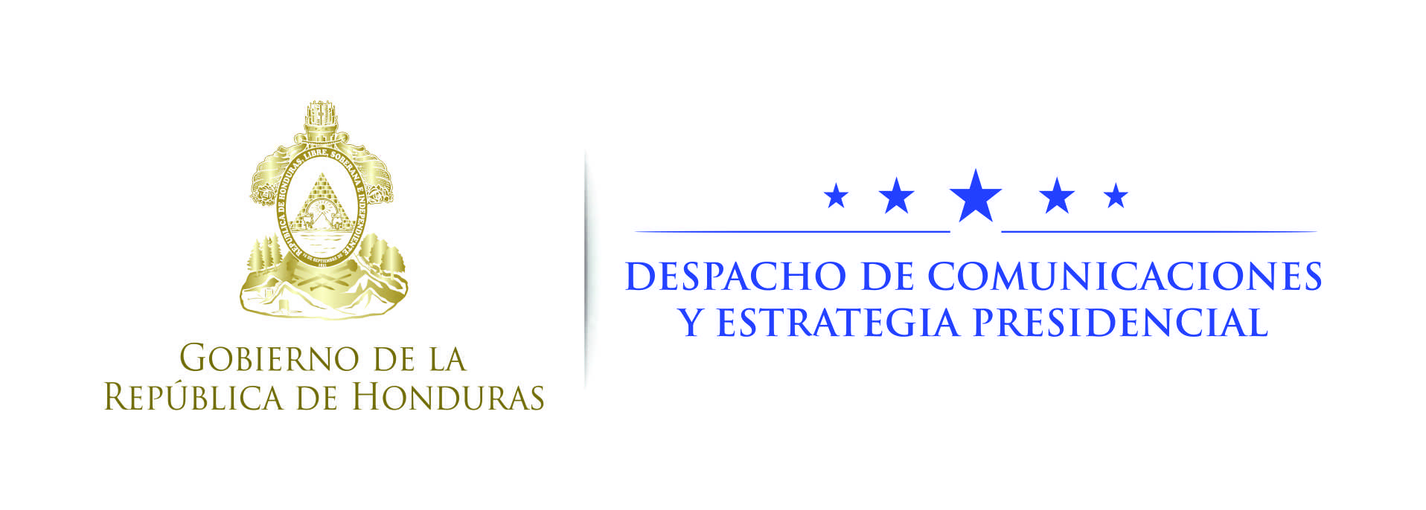

NOTA DE PRENSA

En Palacio de la Revolución
Presidente Castro recibe con honores militares a mandatario hondureño

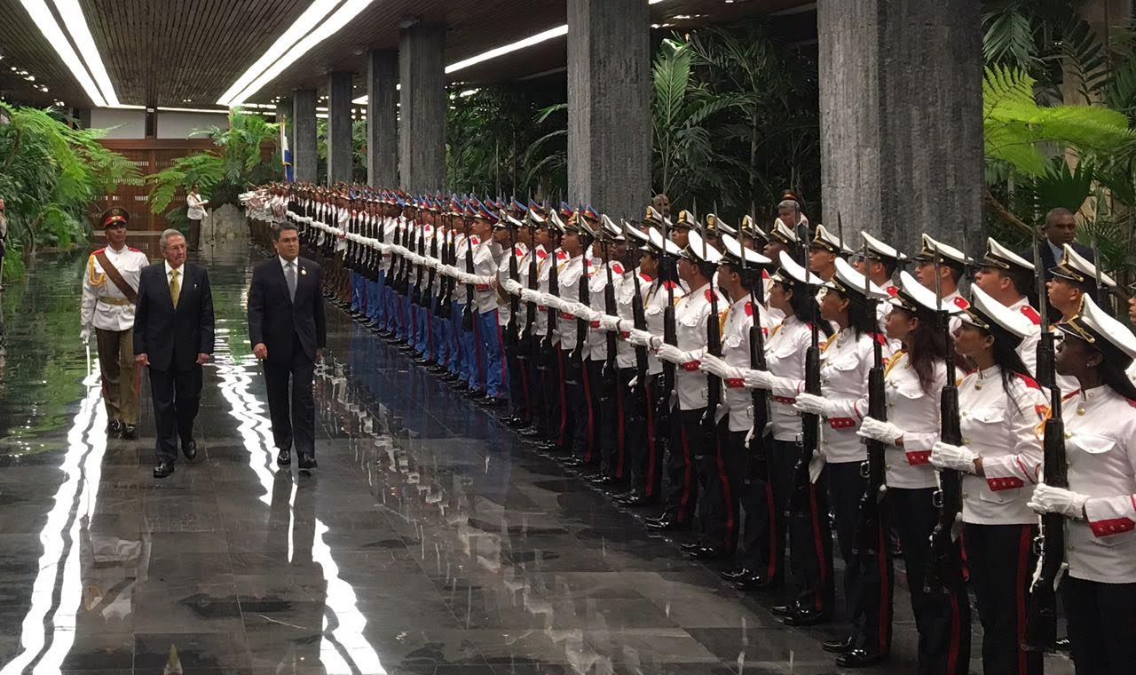

La Habana, 24 de noviembre.- El presidente del Consejo de Estado y de Ministros de Cuba, Raúl Castro, recibió hoy al mandatario de Honduras, Juan Orlando Hernández, en una simbólica ceremonia en el Palacio de la Revolución.

El evento oficial de bienvenida se realizó con honores militares de la Guardia de Honor de las Fuerzas Armadas Revolucionarias ante las banderas de Cuba y Honduras y la entonación de los himnos de ambas naciones.

Tras hacer el recorrido oficial y saludar a las comitivas oficiales, los mandatarios sostuvieron una reunión privada en la que abordaron temas de beneficio para ambos pueblos.

Al concluir la reunión el gobernante cubano ofreció una cena oficial en honor al presidente Hernández y su esposa, la primera dama Ana García de Hernández.

Antes de la ceremonia de recibimiento oficial, el mandatario hondureño le rindió honores al héroe nacional de Cuba, José Martí, al colocar una ofrenda en el Mausoleo ubicado en la Plaza de la Revolución.

El presidente Hernández y la primera dama arribaron hoy a Cuba en el marco de una visita oficial de dos días que vendrá a fortalecer las relaciones bilaterales y comerciales de ambos países.

